广元市2018—2019年度上学期期末高中二年级教学质量监测
物 理 试 题
试卷分为第I卷（选择题）和第II卷（非选择题）两部分，考试时间90分钟，满分100分．考生作答时，须将答案答在答题卡上指定位置处．
第I卷（选择题 共48分）
注意事项：
共12小题，每小题4分．在每小题给出的四个选项中，第1~8题只有一项符合题目要求，第9~12题有多项符合题目要求．全部选对的得4分，选对但不全的得2分．有选错的得0分．
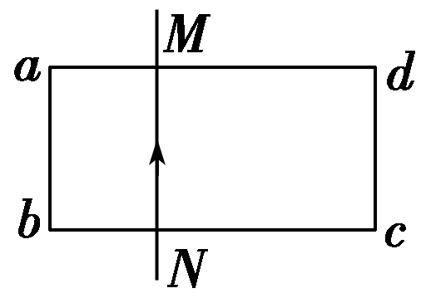
1．如图所示，通电导线MN与单匝矩形线圈abcd共面，位置靠近ab且相互绝缘．当矩形线圈突然向右运动时，线圈各边所受安培力的合力方向
A．向左 B．向右
C．垂直纸面向外 D．垂直纸面向里
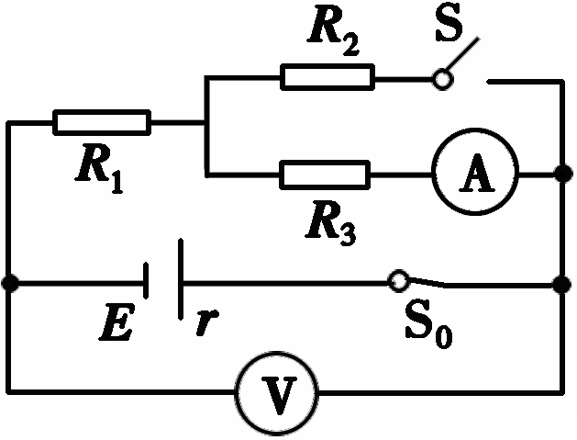
2．如图所示，电源电动势为E，内阻为r，R₁、R₂、R₃为定值电阻，S₀、S为电键，V与A分别为电压表与电流表．初始时S₀闭合、S断开，现将S闭合，则
A．电压表V的读数变大，电流表A的读数变小
B．电压表V的读数变大，电流表A的读数变大
C．电压表V的读数变小，电流表A的读数变小
D．电压表V的读数变小，电流表A的读数变大
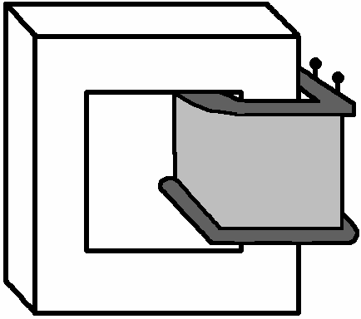
3．某同学为了验证断电自感现象，找来带铁芯的线圈L、小灯泡A、开关S和电池组E，用导线将它们连接成如图所示的电路．检查电路后，闭合开关S，小灯泡发光；稳定后断开S，小灯泡仅有不显著的延时熄灭现象．虽经多次重复实验，仍未见老师演示时出现的小灯泡闪亮现象，原因可能是
A．线圈电阻偏大 B．电源的内阻偏大
C．小灯泡电阻偏大 D．线圈的自感系数偏大
4．电阻R₁、R₂与交流电源按照图甲所示方式连接，固定电阻R₁＝10Ω，R₂＝20Ω．合上开关S，通过电阻R₂的正弦交变电流i随时间t变化的情况如图乙所示．则
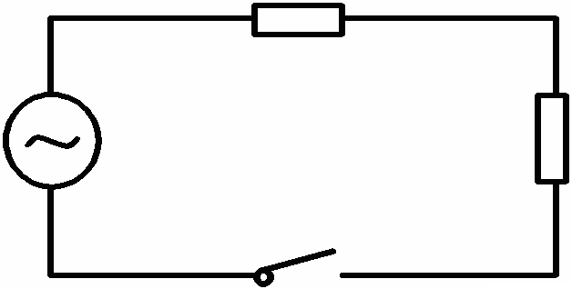
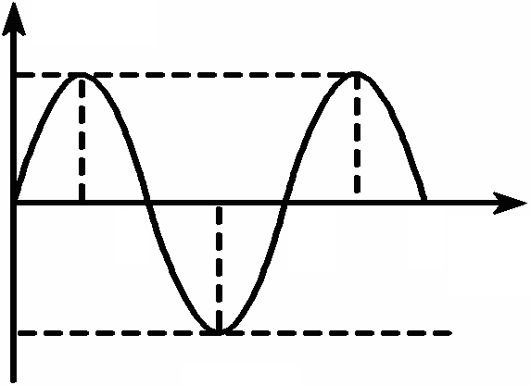
A．通过R₁的电流有效值是1.2A
B．R₁两端电压的有效值是6V
C．通过R₂的电流有效值是$1\text{.}2\sqrt{2}$A
D．R₂两端电压的最大值是$6\sqrt{2}$V
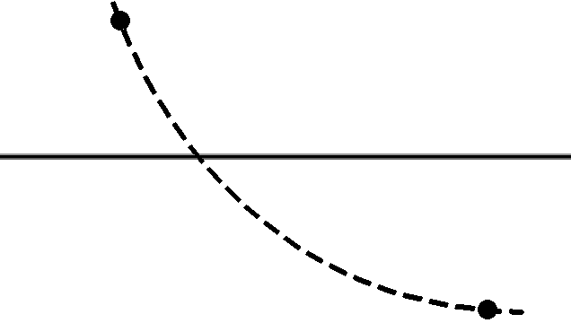
5．如图所示，MN是一负点电荷产生的电场中的一条电场线．一个带正电的粒子（不计重力）从a到b穿越这条电场线的轨迹如图中虚线所示．下列结论正确的是
A．带电粒子从a到b的过程中动能逐渐减小
B．负点电荷一定位于M点左侧
C．带电粒子在a点时具有的电势能大于在b点时具有的电势能
D．带电粒子在a点时的加速度大于在b点时的加速度
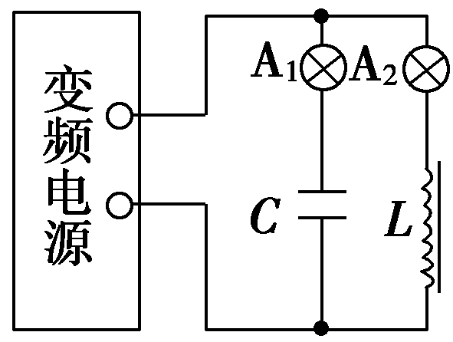
6．如图所示，变频交变电源的频率可在20Hz到20 kHz之间调节，在某一频率时，A₁、A₂两只灯泡的炽热程度相同．则下列说法中正确的是
A．如果将电源频率增大，A₁炽热程度加强、A₂炽热程度加强
B．如果将电源频率增大，A₁炽热程度加强、A₂炽热程度减弱
C．如果将电源频率减小，A₁炽热程度减弱、A₂炽热程度减弱
D．如果将电源频率减小，A₁炽热程度加强、A₂炽热程度减弱
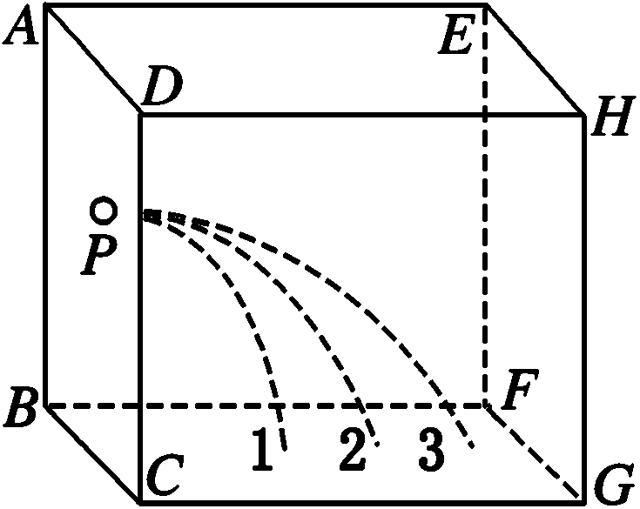
7．如图所示，正方体真空盒置于水平面上，它的ABCD面与EFGH面为金属板，其他面为绝缘材料．ABCD面带正电，EFGH面带负电．从ABCD面上的小孔P沿水平方向以相同速率射入三个质量相同的带正电液滴，最后分别落在BCGF面上的1、2、3三点，则下列说法正确的是
A．三个液滴在真空盒中都做平抛运动
B．三个液滴落到底板时的速率相同
C．液滴3在真空盒中的运动时间最长
D．三个液滴在真空盒中的运动时间一定相同
8．如图所示，两个半径相同的半圆形轨道分别竖直放置在匀强电场和匀强磁场中，两轨道平面分别与磁场垂直，与电场平行，轨道两端在同一高度上，轨道是光滑的．两个相同的带正电小球同时从两轨道左端最高点由静止释放，M、N为轨道的最低点．则下列说法正确的是
A．两小球到达轨道最低点的速度v_{M} < v_{N}
B．两小球第一次到达轨道最低点时对轨道的压力F_{M} < F_{N}
C．小球第一次到达M点的时间晚于小球第一次到达N点的时间
D．在磁场中小球能到达轨道的另一端，在电场中小球不能到达轨道的另一端
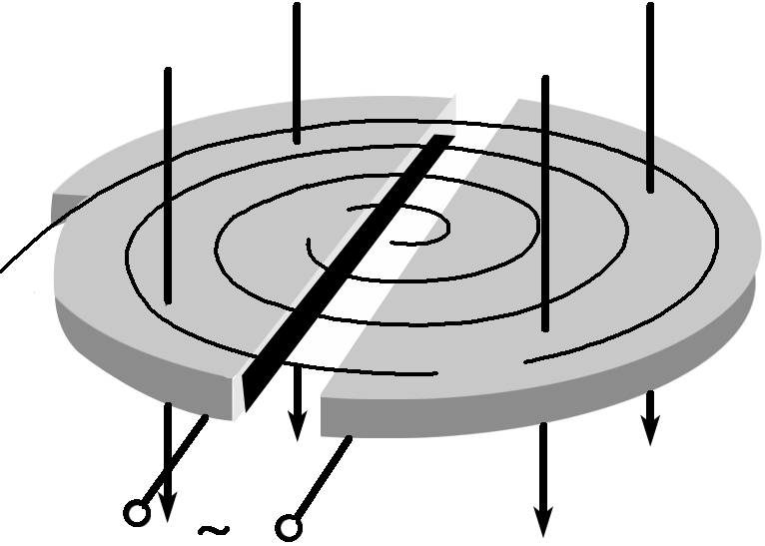
9．1930年劳伦斯制成了世界上第一台回旋加速器，其原理如图所示．这台加速器由两个铜质D形盒D₁、D₂构成，其间留有空隙．则
A．待加速的离子从加速器的边缘进入加速器
B．待加速的离子从加速器的中心附近进入加速器
C．被加速的离子从电场中获得能量
D．被加速的离子从磁场中获得能量
10．如图所示，在匀强电场中有A、B、C三点，三点构成直角三角形，∠A＝37°，AB边长为5m，D为AB中点，电场线与ABC所在平面平行，A、B、C三点的电势分别为14V、6V和6V，取sin37°＝0.6，cos37°＝0.8，则
A．DC两点间电势差U_{DC}＝4V B．D点电势φ_{D}＝8V
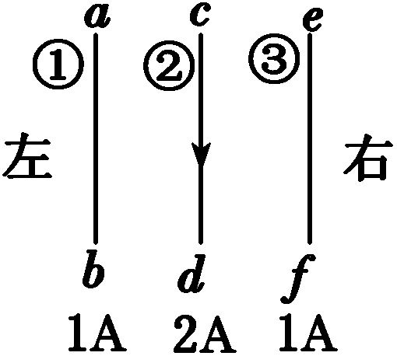
C．该电场的电场强度E＝2V/m D．该电场的方向为沿BC方向
11．在同一平面内有①、②、③三根等间距平行放置的长直导线，通入的电流强度分别为1A、2A、1A，②中的电流方向为c→d且受到安培力的合力方向水平向右，则
A．①的电流方向为a→b B．①受到安培力的合力方向水平向右
C．③的电流方向为e→f D．③受到安培力的合力方向水平向左
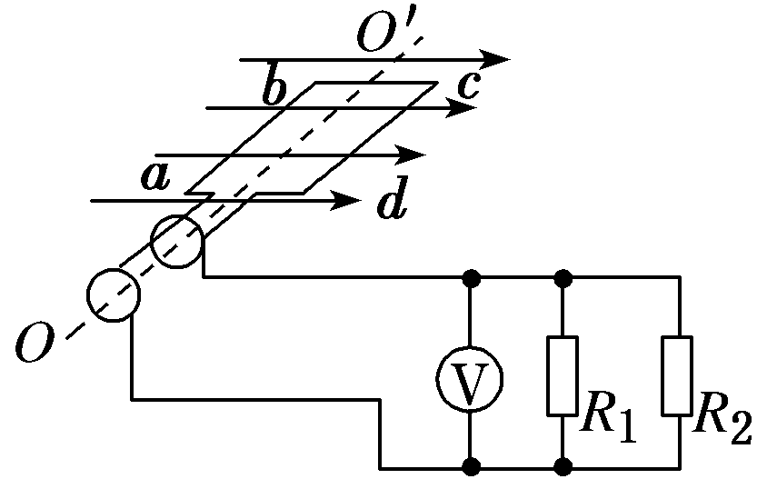
12．如图所示为小型旋转电枢式交流发电机的原理图，匝数N＝100匝，电阻为r＝1Ω的矩形线圈在匀强磁场中绕垂直于磁场方向的固定轴OO′匀速转动，线圈两端经集流环和电刷与电路连接，定值电阻R₁＝6Ω，R₂＝3Ω，其他电阻不计，线圈匀速转动的周期T＝0.2s．从线圈与磁场方向平行的位置开始计时，在线圈转动的过程中，理想电压表的示数为2V．下列说法中正确的是
A．电阻R₁消耗的电功率为$\frac{2}{3}W$
B．t＝0.4s时，电阻R₂两端的电压瞬时值为零
C．从开始计时到$\frac{1}{\text{20}}s$通过电阻R₂的电荷量为$\frac{\sqrt{2}}{\text{10}π}C$
D．若线圈转速增大为原来的2倍，线圈中产生的电动势随时间变化规律为e＝$6\sqrt{2}$cos20πt(V)
第II卷（非选择题 共52分）
13．（6分）
现有一合金制成的圆柱体．为测量该合金的电阻率，现用伏安法测量圆柱体两端之间的电阻，用螺旋测微器测量该圆柱体的直径，用游标卡尺测量该圆柱体的长度．螺旋测微器和游标卡尺的示数如图甲、乙所示．
0
30
35
40
4
5
6
0
5
10
15
20
(1)由甲、乙两图读得圆柱体的直径为__________mm，长度为__________mm.
(2)若流经圆柱体的电流为I，圆柱体两端之间的电压为U，圆柱体的直径和长度分别用D、L表示，则用D、L、I、U表示的电阻率的关系式为ρ＝______________．
14．（10分）
在描绘小灯泡的伏安特性曲线的实验中，某同学连接了如图甲所示的实物电路图．闭合开关，发现灯泡不亮，电流表的示数为零．
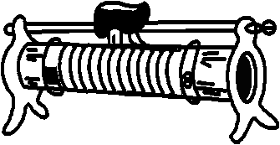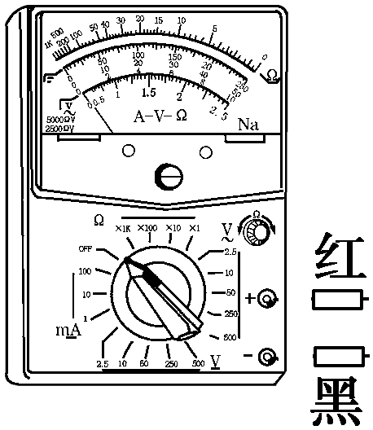
A-V-Ω

①
②
③
④
(1)他借助多用电表检查小灯泡，先断开开关，把多用电表的选择开关旋到电阻部分“×1”挡，再进行 调零，接着又将红、黑表笔分别接触①、②接线柱，此时多用电表的表盘如图乙所示，说明小灯泡正常，此时灯丝的电阻为__________Ω．
(2)他将多用电表的选择开关旋于某直流电压挡，将红、黑表笔分别接触②、③接线柱，闭合开关，发现电压表的示数约等于电源的电动势，说明②、③接线柱间的导线出现了__________（填“断路”或“短路”）．
(3)故障排除后，为了使电流表的示数从零开始测量，要在__________（填“①④”或“③④”）接线柱间再连接一根导线，并在闭合开关前把滑动变阻器的滑片置于最__________（ 填“左”、“右”）端．
15．（6分）
如图所示，在倾角为37°的光滑斜面上有一根长为0.4m，质量为6×10^{–2} kg的通电直导线，电流I＝1A，方向垂直纸面向外，导线用平行于斜面的轻绳拴住不动，整个装置放在磁感应强度每秒增加0.4T，方向竖直向上的磁场中，设t＝0时，B＝0．计算需要多长时间斜面对导线的支持力为零？(g取10m/s²，sin37°＝0.6)
16．（8分）
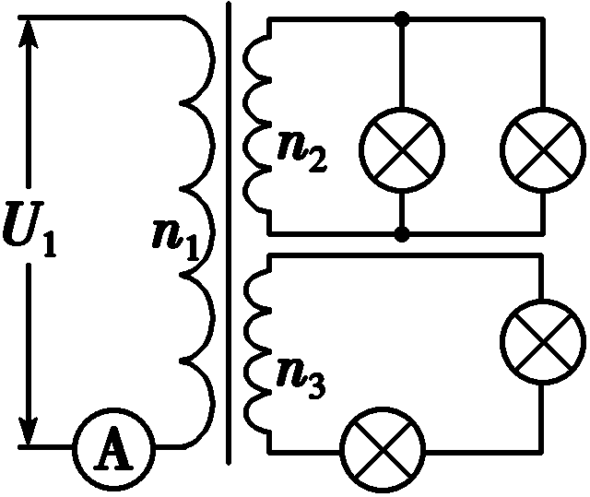
如图所示，理想变压器有两个副线圈，L₁、L₂是两盏规格为“8V 10W”的灯泡，L₃、L₄是两盏规格为“6V 12W”的灯泡，当变压器的输入电压为U₁＝220V时，四盏灯泡恰好都能正常发光，如果原线圈的匝数n₁＝1100匝．
(1)计算副线圈n₂、n₃的匝数；
(2)电流表的读数．
17．（10分）
如图所示，在x0y平面（即纸面）内，y轴右侧有场强为E、指向–y方向的匀强电场，y轴左侧有方向垂直于纸面的匀强磁场（图中未画出）．现有一电量为q，质量为m的带电粒子，从x轴上的A点并与x轴正方向成60º入射，粒子恰能在M (0,d) 垂直于y轴进入匀强电场，最后从N (L,0) 通过x轴，粒子重力不计．
(1)判断粒子的电性；
(2)计算粒子经过M点时速度的大小；
(3)计算磁场磁感应强度的大小．
18．（12分）
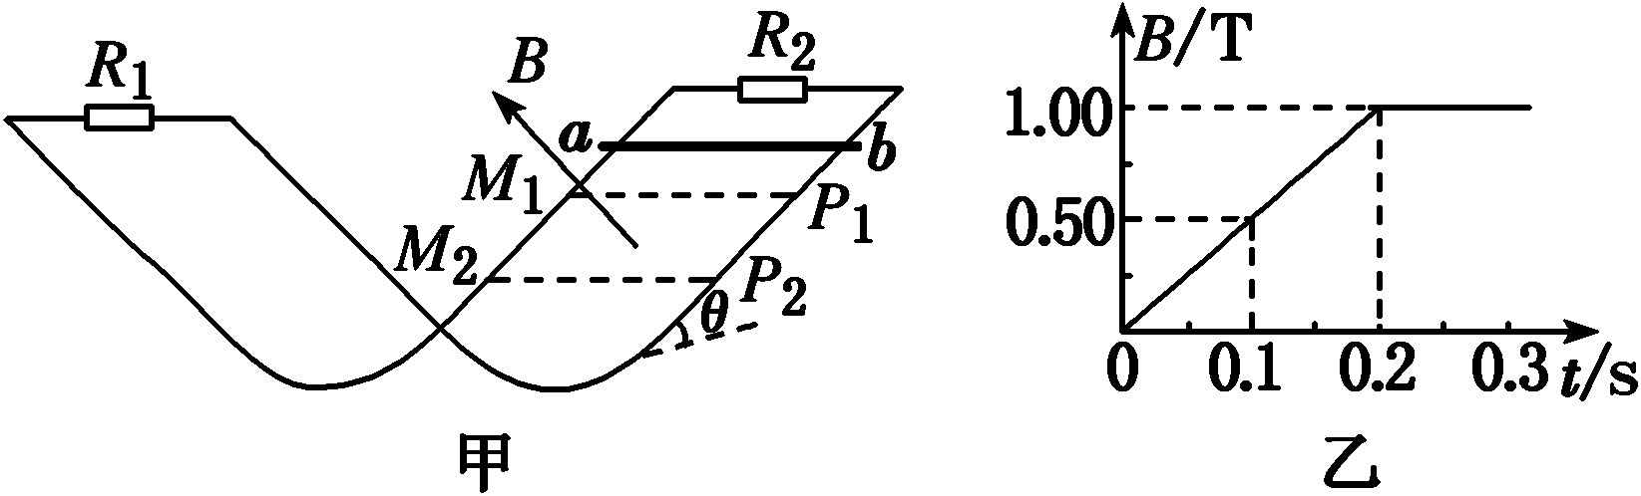
如图甲所示，两根完全相同的光滑平行导轨固定，每根导轨均由两段与水平面成θ＝30°的长直导轨和一段圆弧导轨平滑连接而成，导轨两端均连接电阻，阻值R₁＝R₂＝2Ω，导轨间距L＝0.6m．在右侧导轨所在斜面的矩形区域M₁M₂P₂P₁内分布有垂直斜面向上的磁场，磁场上下边界M₁P₁、M₂P₂的距离d＝0.2m，磁感应强度大小随时间的变化规律如图乙所示．t＝0时刻，在右侧导轨斜面上与M₁P₁距离s＝0.1m处，有一根阻值r＝2Ω的金属棒ab垂直于导轨由静止释放，恰好独立匀速通过整个磁场区域，取重力加速度g＝10m/s²，导轨电阻不计．求：
(1)ab在磁场中运动速度的大小v；
(2)在t₁＝0.1s时刻和t₂＝0.25s时刻电阻R₁的电功率之比；
(3)整个过程中，电路产生的总热量Q．
广元市2018—2019年度上学期期末高中二年级教学质量监测
物理试题参考答案
题号 | 1 | 2 | 3 | 4 | 5 | 6 | 7 | 8 | 9 | 10 | 11 | 12
答案 | A | C | A | B | C | B | D | D | BC | AC | CD | AD
12．C选项：因E_{m}＝NBSω，故磁通量的变化量ΔΦ＝BS＝$\frac{E_{m}}{Nω}$，从开始计时到$\frac{1}{\text{20}}s$（即$\frac{T}{4}$），通过电阻R₂的电荷量为$q=\frac{2}{3}×\frac{NΔφ}{R+r}=\frac{\sqrt{2}}{\text{15}π}C$．
13．（6分）(1)1.843（1.841～1.846均可）；42.40 (2)$\frac{{UπD}^{2}}{4\text{IL}}$
14．（10分）(1)欧姆；6.0 (2)断路 (3)③④；左
15．（6分）
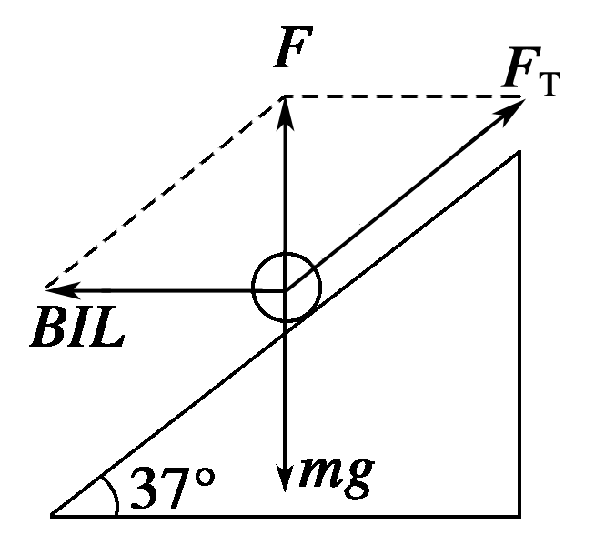
斜面对导线的支持力为零时受力分析如图所示
由平衡条件得 BIL＝mgcot 37° （3分）
解得 $B=\frac{\text{mg}\text{cot}\text{37}°}{\text{IL}}=2T$ （1分）
所需时间 $t=\frac{B}{ΔB}=\frac{2}{0\text{.}4}s=5s$ （2分）
16．（8分）(1) 40匝；60匝 (2) 0.2A
(1)由变压器原理可知 n₁∶n₂∶n₃＝U₁∶U₂∶U₃ （2分）
则 $n_{2}=\frac{U_{2}}{U_{1}}n_{1}=\frac{8}{\text{220}}×\text{1100}=\text{40}匝$ （1分）
$n_{3}=\frac{U_{3}}{U_{1}}n_{1}=\frac{2×6}{\text{220}}×\text{1100}=\text{60}匝$ （1分）
(2)由输入功率等于输出功率可知 I₁U₁＝2P_{L2}＋2P_{L3} （2分）
则 $I_{1}=\frac{2P_{L2}+2P_{L3}}{U_{1}}=\frac{2×\text{10}+2×\text{12}}{\text{220}}A=0\text{.}2A$ （2分）
17．（10分）(1)正电 (2)$\sqrt{\frac{{\text{qEL}}^{2}}{2\text{md}}}$ (3)$\sqrt{\frac{{\text{mEL}}^{2}}{8{\text{qd}}^{3}}}$
(1)根据在电场中向–y轴方向偏转，可知粒子带正电． （2分）
(2)粒子从M到N，受电场力作用做类平抛运动，设运动时间为t
x轴方向 L＝vt （1分）
y轴方向 $d=\frac{1}{2}⋅\frac{\text{Eq}}{m}⋅t^{2}$ （2分）
联立解得 $v=\sqrt{\frac{{\text{qEL}}^{2}}{2\text{md}}}$ （1分）
(3)带电粒子在磁场中做匀速圆周运动，设轨道半径为r．
根据几何知识可知∆AMO′为在三角形 （1分）
故 r＝2d （1分）
粒子做圆周运动的向心力由洛伦兹力提供
有 $\text{qBv}=m\frac{v^{2}}{r}$ （1分）
解得磁感应强度的大小 $B=\sqrt{\frac{{\text{mEL}}^{2}}{8{\text{qd}}^{3}}}$ （1分）
18．（12分）(1)1 m/s (2)4∶1 (3)0.01 J
(1)由能量守恒有 mgs·sinθ＝$\frac{1}{2}$mv² （2分）
解得 v＝1 m/s． （1分）
(2)①棒从释放到运动至M₁P₁的
时间 t＝$\frac{v}{g\text{sin}θ}$＝0.2s
在t₁＝0.1s时，棒还没进入磁场，根据电磁感应定律得
感应电动势 $E_{1}=\frac{Δφ}{Δt}=\frac{ΔB⋅\text{Ld}}{Δt}=0\text{.}6$V （1分）
此时，R₂与金属棒并联后再与R₁串联
电路总电阻 $R_{总}=R_{1}+\frac{R_{2}r}{R_{2}+r}=3Ω$
R₁两端电压 $U_{1}=\frac{E_{1}}{R_{总}}⋅R_{1}=0\text{.}4V$ （1分）
②由图乙可知，t＝0.2s后磁场保持不变，ab经过磁场的
时间 $t^{'}=\frac{d}{v}=0\text{.}2s$
故在t₂＝0.25s时ab还在磁场中运动
电动势 E₂＝BLv＝0.6V （1分）
此时R₁与R₂并联再与r串联
电路总电阻 $R_{总}^{'}=r+\frac{R_{1}R_{2}}{R_{1}+R_{2}}=3Ω$
R₁两端电压 $U_{1}^{'}=E_{2}−\frac{E_{2}}{R_{总}^{'}}⋅r=0\text{.}2V$ （1分）
因电功率$P=\frac{U^{2}}{R}∝U^{2}$，故t₁＝0.1s时刻和t₂＝0.25s时刻的
电功率之比 $\frac{P_{1}}{P_{2}}=\frac{U_{1}^{2}}{U_{1}^{}}=4$ （1分）
(3)设ab棒的质量为m，ab在磁场中运动时
根据力的平衡 $\text{mg}\text{sin}θ=B⋅\frac{E_{2}}{R_{总}^{'}}⋅L$
解得 m＝0.024 kg （1分）
电路产生的热量分两部分：ab棒进入磁场前的过程和ab棒在磁场中的运动过程
①ab棒进入磁场前
电路产生的热量 $Q_{1}=\frac{E_{1}^{2}}{R_{总}}t=0\text{.}\text{024}J$ （1分）
②ab棒在磁场中的运动过程
ab棒最终将在M₂P₂下方轨道区域内往返运动，到M₂P₂处速度为零，由能量关系得
电路产生的热量 $Q_{2}=\text{mgd}⋅\text{sin}θ+\frac{1}{2}{\text{mv}}^{2}=0\text{.}\text{036}J$ （1分）
电路产生的总热量 Q＝Q₁＋Q₂＝0.06 J （1分）

